**Вариант 2**

**Задания теоретического тура**

1. **Короткие задачи (25 баллов)**
   1. Укажите, когда горизонт совпадает с видимым годовым движением Солнца среди звезд. Где на Земле мы можем это увидеть? (2 балла)

***Решение и ответ.***

В момент восхода (звездное время 18 ч) и захода (звездное время 6 ч) точки весеннего равноденствия. Увидеть можем на северном и южном полярных кругах.

* 1. Спустя какой промежуток времени после своей верхней кульминации Солнце будет находиться на высоте $20ᵒ$ в Минске ($φ=53ᵒ54'$), если склонение Солнца $δ=23ᵒ05'$? (2 балла)

***Решение.***

***Ответ:*** .

* 1. Найдите изменение потенциальной энергии ракеты при подъеме ее с поверхности Земли на высоту h. (3 балла)

***Решение и ответ.***

Потенциальная энергия тела, расположенного на некотором расстоянии от Земли, равна

$U = –GMm/r$,

где G – гравитационная постоянная, М – масса Земли　, m – масса тела, r –расстояние от центра тела до центра Земли.

Изменение потенциальной энергии при подъеме будет

$U = U_{2} – U_{1} = –GMm\left(\frac{1}{r_{2}}-\frac{1}{r_{1}}\right)$

$r_{1} = R$ (радиусу Земли), а

Тогда

* 1. Видимые звездные величины двух звезд в желтых лучах одинаковы и равны V=7,2. В синих лучах различны и равны В1=7,0 и В2=8,5 соответственно. Определить их основные показатели цвета. Какая звезда и во сколько раз излучает больше энергии в синих лучах? Считать, что звезды находятся на одном и том же расстоянии от наблюдателя. (3 балла)

***Решение.***

Основной показатель цвета 1-й звезды будет равен , второй звезды .

Так, как звездная величина 1-й звезды меньше чем второй



Первая звезда излучает энергии в 4 раза больше чем 2-я.

***Ответ:*** Первая звезда излучает энергии в 4 раза больше чем 2-я.

* 1. Большая полуось периодической кометы равна 26,7 а.е., а площадь плоскости, ограниченной орбитой этой кометы составляет $1,34∙{10}^{3} {а.е.}^{2}$. Вычислите скорость кометы, в момент времени, когда модуль ее радиус-вектора равен малой полуоси орбиты. (3 балла)

***Решение.***

$S=πab$,

где S – площадь плоскости, ограниченной орбитой, a – большая и b – малая полуоси орбиты кометы.

***Ответ:***

* 1. Найти перигелийное и афелийное расстояния, сиде­рический и синодический периоды обращения, а также круговую скорость малой планеты Поэзии, если большая полуось и эксцентриситет ее орбиты равны 3,12 а. е. и 0,144. (3 балла)

***Решение.***

$q = а(1—е) =3,12(1—0,144) =2,67 а. е.$

$Q = a(1+e) =3,12(1+0,144) =3,57 а.е.$

$T = \sqrt{а^{3}}$ = 5,51 года

$S =\frac{T}{T-1}=$ 1,22 года

$υ=\frac{2πа}{Т}=$ 16,9 км/с

***Ответ: $q =2,67 а. е.,$ $Q =3,57 а.е.$***  *, $T$* = 5,51 года, $S =$ 1,22 года, $υ=$ 16,9 км/с.

* 1. Плеяды (М45) имеют видимый блеск m = 1,6m. Из какого максимального числа видимых невооруженным глазом звезд состоит это скопление? (2 балла)

***Решение****.*

$m=-2,5lg\sum_{i=1}^{n}{{2,512}^{-m_{i}}}=m_{0}-2,5lgN⇒N={10}^{\frac{m_{0}-m}{2,5}}=58$

***Ответ****:* N = 58 шт.

* 1. Известно, что крылья бабочек обладают уникальными оптическими свойствами. Несмотря на свою хрупкость, они достаточно сложны в своей структуре, и это тенденция, присущая всем видам из всех семейств. Так отражательная способность крыльев бабочек из семейства Papilionidae практически равна 0, что обусловлено их полидисперсной сотовой структурой. Учитывая, что в среднем у бабочек из семейства Papilionidae площадь крыльев S = 20 см2 , вычислите светимость бабочки. На какой спектральный диапазон приходится максимум излучения такой бабочки? Температуру крыльев принять равной t = $30 ᵒС$. Постоянная Вина b = 2,9⋅10⁻³м·К, постоянная Стефана-Больцмана σ = 5,67 ⋅10⁻⁸ Вт·м⁻²·К⁻⁴. (3 балла)

***Решение.***

$L=σT^{4}S=0,96 Вт/м^{2}$– светимость средней бабочки семейства Papilionidae

$λ_{max}=\frac{b}{T}=9,570 мкм$*–* длина волны, на которую приходится максимум излучения бабочки $⇒$ Диапазон - ИК

***Ответ:*** L = 0,96 Вт/м2; = 9,57 мкм - ИК;

* 1. Вычислите расстояние до квазара в закрытой пульсирующей модели Вселенной, если в его спектре эмиссионная линия водорода Ηβ с длиной волны 4861 Å занимает положение, соответствующее длине волны 5421 Å. Постоянную Хаббла принять равной H = 70,1 км/(с∙Мпк). (2 балла)

***Решение.***

$z=\frac{Δλ}{λ}=0,115$– красное смещение квазара

$r=\frac{c}{H}∙\frac{z}{z+1}=619 Мпк$– расстояние до квазара

***Ответ:***  *.*

* 1. Вычислите массу покоя черной дыры, радиус Шварцшильда которой равен $R_{2,5}=7,4 км$. (2 балла)

***Решение****.*

$R=\frac{2GM}{c^{2}}$– радиус Шварцшильда черной дыры

***Ответ****:* .

1. **[1] (25 баллов)**

Как и земляне, астрономы Меркурия используют такой же метод для определения понятий параллаксов и парсека, но измеряют их в других единицах. Например, расстояние до Сириуса равно 1,406 мепк (меркурианских парсек).

1. Опишите систему угловых размеров, используемых астрономами Меркурия. Земной параллакс Сириуса равен π = 0,379''. (12 баллов)

***Решение.***

Расстояние до Сириуса:

$L=\frac{1}{π}=2,64 пк=544 000 а.е.$

Эта величина равна 1,406 мепк $⇒1 мепк= \frac{206265}{0,379∙1,406}=3,87∙{10}^{5}а.е.$

Эта величина в точности равна ${10}^{6}$ полуосей орбиты Меркурия. Значит, что астрономы Меркурия измеряют годичный параллакс в микрорадианах и определяют так «их парсек».

***Ответ: $1 мепк=3,87∙{10}^{5}а.е.$***

1. Вычислите меркурианский горизонтальный (суточный) параллакс Солнца. Ответ необходимо дать в меркурианских угловых единицах (меуе). Экваториальный диаметр Меркурия $d_{M}$ = 4879 км, среднее расстояние до Солнца $a_{M}=0,387 а.е.$ (13 баллов)

***Решение.***

Меркурианский горизонтальный (суточный) параллакс Солнца равен:

$ρ_{М}\left(Солнце\right)=\frac{r_{M}}{a_{M}}=\frac{d_{M}}{{2a}_{M}}=40,9∙{10}^{-6}рад=40,9 меркурианских угловых$

единиц

***Ответ: $ρ_{М}\left(Солнце\right)=40,9 меркурианских угловых$*** единиц.

1. **«Двое: я и моя тень»[2] (30 баллов)**

Две звезды, радиусы которых $R_{1}$ = 6000 км и $R_{2}$ = 3000 км, вращаются вокруг общего центра масс по круговым орбитам. Расстояние от поверхности одной звезды до другой составляет а = 30000 км.

1. Вычислите наибольшее значение угла наклона плоскости орбиты этой двойной звездной системы к лучу зрения, при котором еще не будет наблюдаться затмение. (10 баллов)

***Решение.***

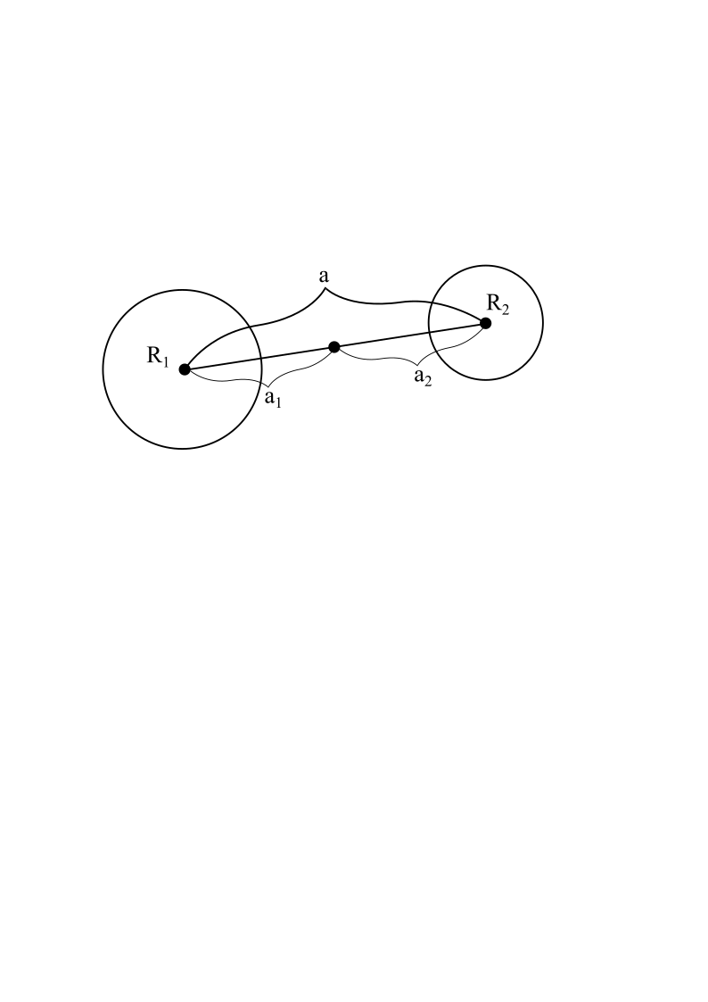

Рисунок 1 – Обращение двух звезд вокруг общего центра масс

$\sin{i=\frac{R_{1}+R_{2}}{a+R_{1}+R_{2}}}$, откуда $i$ =13.29

***Ответ: $i$*** =13.29.

1. Найдите большие полуоси их орбит. (10 баллов)

***Решение.***

Звезды взаимодействуют между собой с силой $F=\frac{GM_{1}M_{2}}{{(a+R_{1}+R_{2})}^{2}}$.

Тогда $F=\frac{GM_{1}M_{2}}{{(a+R_{1}+R_{2})}^{2}}$ = $M_{1}\frac{v_{1}^{2}}{a_{1}}$; $\frac{GM_{2}M_{2}}{{(a+R_{1}+R_{2})}^{2}}=M_{2}\frac{v_{2}^{2}}{a_{2}}$, где $a_{1}$ и $a_{2}$- расстояние от центров масс звезд до центра массы системы $\frac{v_{1}^{2}}{a_{1}}=ω^{2}а_{1}$, $\frac{v_{2}^{2}}{a_{2}}=ω^{2}а_{2}$.

Из этого следует:

$$\left\{\begin{aligned}а_{1}+а_{2}=a+R_{1}+R_{2} \\ \frac{а_{1}}{а_{2}}=\frac{M_{2}}{M_{1}}\end{aligned}\right.$$

решая эту систему уравнений получаем

$а_{1}=a+R_{1}+R_{2}+ \frac{M_{1}+M_{2}}{M_{1}(a+R_{1}+R_{2})}$, $а_{2}=\frac{M_{1}+M_{2}}{M_{1}(a+R_{1}+R_{2})}$

***Ответ: $а_{1}=a+R_{1}+R_{2}+ \frac{M_{1}+M_{2}}{M_{1}(a+R_{1}+R_{2})}$***  , $а_{2}=\frac{M_{1}+M_{2}}{M_{1}(a+R_{1}+R_{2})}$.

1. Линейные скорости их движения. (10 баллов)

***Решение.***

Тогда $v_{1}=\frac{\sqrt{GM_{2}(a+R_{1}+R_{2}+ \frac{M_{1}+M_{2}}{M_{1}\left(a+R_{1}+R_{2}\right)})}}{a+R_{1}+R_{2}}$, $v_{2}=\frac{GM_{1}\frac{M_{1}+M_{2}}{M_{1}(a+R_{1}+R_{2})}}{a+R_{1}+R_{2}}$

***Ответ: $v_{1}=\frac{\sqrt{GM_{2}(a+R_{1}+R_{2}+ \frac{M_{1}+M_{2}}{M_{1}\left(a+R_{1}+R_{2}\right)})}}{a+R_{1}+R_{2}}$*** , $v_{2}=\frac{GM_{1}\frac{M_{1}+M_{2}}{M_{1}(a+R_{1}+R_{2})}}{a+R_{1}+R_{2}}$.

1. **Неудавшаяся звезда (20 баллов)**

При описании Юпитера очень часто используется превосходная степень. Все потому, что он не только самый большой объект во всей Солнечной системе, но и самый загадочный. А еще первый по массе, вращательной скорости и второй по яркости. Если сложить вместе все планеты, луны, астероиды, кометы системы, Юпитер все равно будет больше их вместе взятых. Загадочный же он потому, что составные компоненты этого объекта содержатся в веществе, из которого сделана вся Солнечная система. И все, что происходит на поверхности и в недрах гиганта можно считать образцом синтеза материалов, который происходит при формировании планет и галактик. Более того, будь Юпитер еще массивнее и крупнее, он вполне мог бы быть «коричневым карликом».

В данной задаче Вам предлагается рассчитать линейную скорость движения Солнца относительно центра масс системы Солнце-Юпитер, считая их материальными точками. Масса Юпитера принять равной 0,001 массы Солнца, а большую полуось орбиты Юпитера 5,2 а.е.

***Решение.***

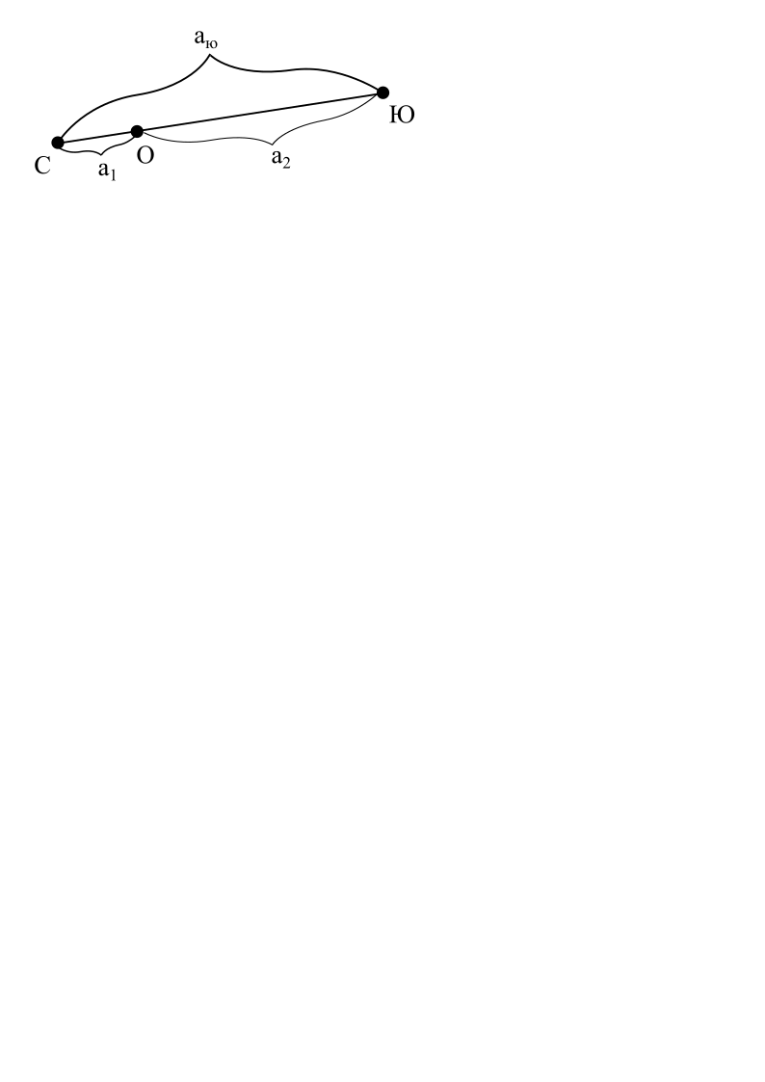

Рисунок 2 – Обращение вокруг центра масс Солнца и Юпитера

Центр массы системы Солнце-Юпитер расположены на отрезке, соединяющем их центры в точке О, расположенной между ними; а1 и а2 – большие полуоси орбит Солнца и Юпитера в системе центра масс Солнце-Юпитер соответственно.

$$\left\{\begin{aligned}a_{1}+a_{2}=a_{ю} \\ \frac{a_{1}}{a_{2}}=\frac{М_{ю}}{М_{с}}\end{aligned}\right.⇒a_{1}=\frac{М_{ю}}{М_{ю}+М_{с}}a_{ю}=7,38∙{10}^{5} км$$

Периоды обращения Солнца и Юпитера относительно центра масс системы Солнце-Юпитер будет одинаковы. Период обращения Юпитера найден из третьего закона Кеплера полагая что аю = а2 .

Таким же будет и период обращения Солнца вокруг центра масс Солнца-Юпитер, Тю=Тс. Тогда линейная скорость Солнца в системе Солнце-Юпитер будет:

$$υ_{с}=\frac{2πа_{1}}{Т_{с}}=\frac{2πа_{1}}{Т_{ю}}=0,012\frac{км}{с}$$

***Ответ: $υ_{с}=0,012\frac{км}{с}.$***

1. Ртуть (англ. Mercury) – названа также в честь Бога Меркурия.
2. Американский семейный фильм c участием сестёр Олсен в главных ролях.